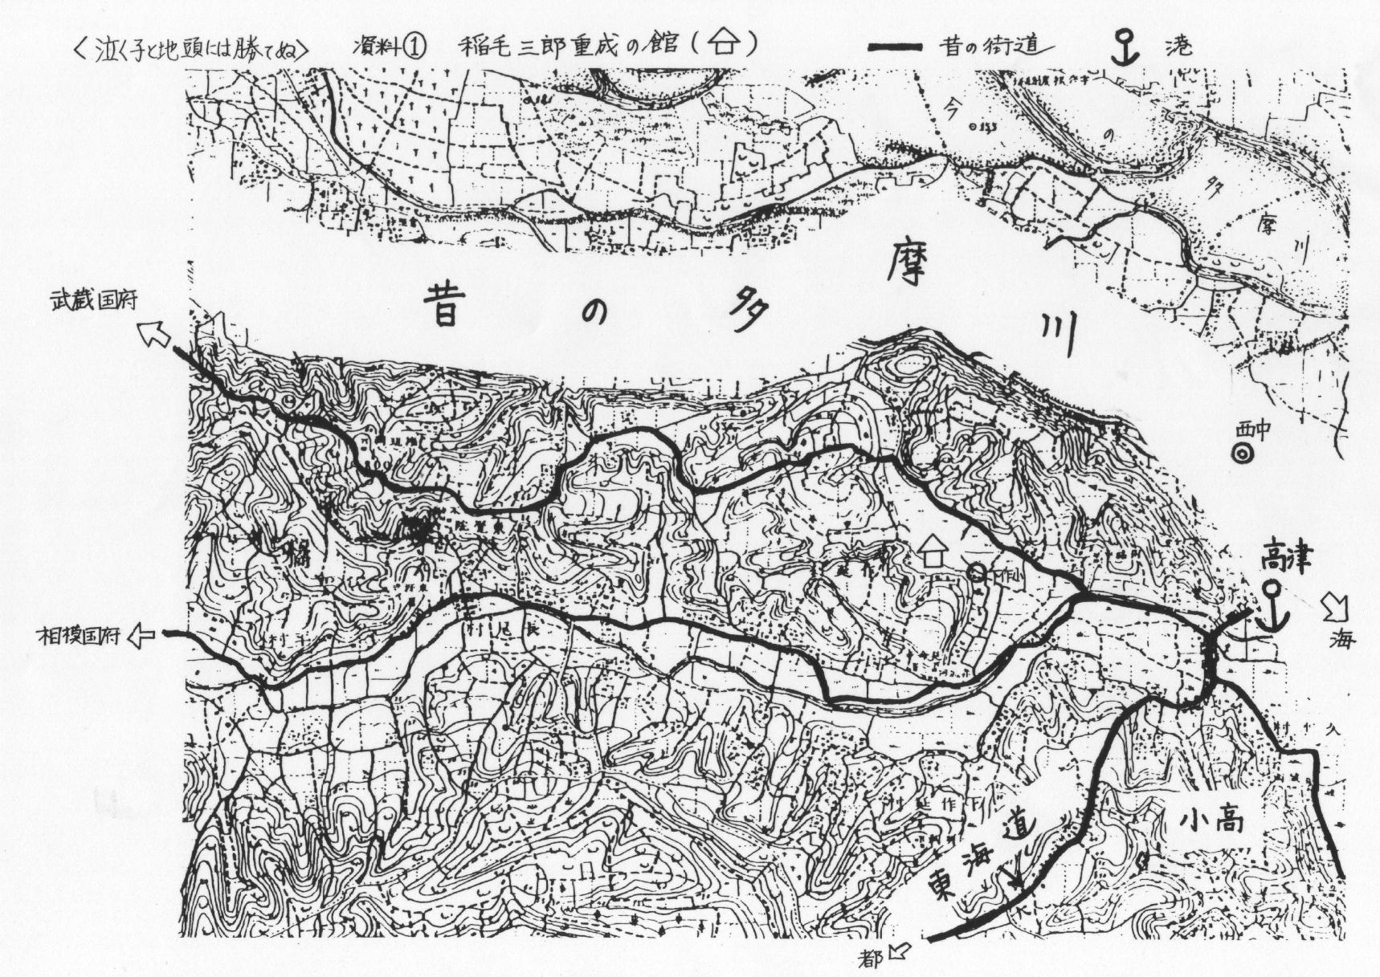

＜泣く子と地頭には勝てぬ＞資料⑩

（天皇・上級貴族）
朝廷

国
郡司（武士）
武士
農民
命令
税
公領
荘官（武士）
武士
農民
命令
年貢
荘園
国司（下級貴族）
地頭（御家人武士）
任命
税
地頭（御家人武士）
任命
守護（有力御家人）
平安時代の朝廷・および
西国の支配のしくみ
鎌倉幕府の
東国支配の
しくみ

天皇
上級貴族
（平氏）
朝廷
任命
税
任命
年貢

国

非御家人武士
農民
命令
税
公領

非御家人武士
農民
命令
年貢
荘園
年貢
任命
税
将軍（貴族）
指揮・命令
任命
東国の税・年貢をまとめて送る

兵糧米
兵糧米
任命

＜泣く子と地頭には勝てぬ＞資料⑪の２ 「鎌倉幕府ができた時のしくみ」
東国支配のしくみ

国
郡司（武士）
武士
農民
命令
税
公領
荘官（武士）
武士
農民
命令
年貢
荘園
国司（下級貴族）

天皇
上級貴族
朝廷
地頭（御家人武士）
任命
税
地頭（御家人武士）
任命
守護（有力御家人）

西国の支配のしくみ
任命
税
任命
年貢

国

非御家人武士
農民
命令
税
公領

非御家人武士
農民
命令
年貢
荘園
年貢
任命
税
将軍（貴族）
指揮・命令
任命
東国の税・年貢をまとめて送る

兵糧米
兵糧米
任命

＜泣く子と地頭には勝てぬ＞資料⑮ 「承久の乱後の日本のしくみ」
東国の支配のしくみ

国
地頭（御家人武士）
武士
農民
命令
税
公領
地頭（御家人武士）
武士
農民
命令
年貢
荘園

天皇
上級貴族
朝廷
地頭（御家人武士）
税
地頭（御家人武士）
任命
守護（有力御家人）

西国の支配のしくみ

国

非御家人武士
農民
命令
税
公領

非御家人武士
農民
命令
年貢
荘園
年貢
任命
税
将軍・執権
指揮・命令
任命
東国の税・年貢をまとめて送る

兵糧米
兵糧米
任命
Combin
年貢
指揮・命令
任命
任命
任命
監視
兵糧米
兵糧米
任命

